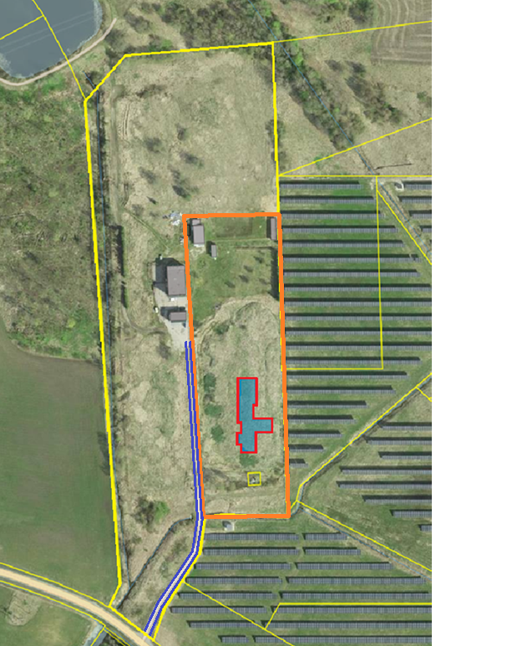

89801:001:0227

Tingmärgid

˗ Katastriüksuse piir

˗ Teenusepakkujale üleantav maa-ala

˗ Üleantava maa-ala koosseisu kuuluv loomade varjupaiga teenindushoone

˗ Ühiskasutuses olev tee